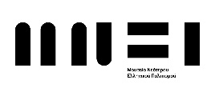
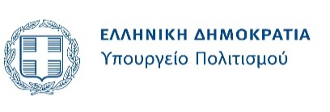

13 Δεκεμβρίου 2024
Μουσείο Νεότερου Ελληνικού Πολιτισμού
ΔΕΛΤΙΟ ΤΥΠΟΥ
Χριστούγεννα στο Μουσείο Νεότερου Ελληνικού Πολιτισμού

Το Μουσείο Νεότερου Ελληνικού Πολιτισμού συμπληρώνει έναν χρόνο λειτουργίας στη νέα του στέγη στην καρδιά του ιστορικού κέντρου της Αθήνας, και γιορτάζει!
Την Κυριακή 22 Δεκεμβρίου σε μια πανέμορφη πλακιώτικη γειτονιά με σπίτια του 19ου αιώνα, θα ακούσουμε αποσπάσματα από τα Χριστουγεννιάτικα Διηγήματα του Αλέξανδρου Παπαδιαμάντη και παραδοσιακά κάλαντα:
- Αναλόγιο με ανάγνωση αποσπασμάτων από τα "Χριστουγεννιάτικα Διηγήματα" του Αλέξανδρου Παπαδιαμάντη από τους σπουδαστές της Δραματικής Σχολής του θεάτρου Τέχνης Κάρολος Κουν
- Παραδοσιακά κάλαντα από όλη την Ελλάδα, από το σχήμα παραδοσιακής μουσικής «Έλευσις» του Μουσικού Σχολείο Αθήνας (διεύθυνση: Βάσια Βουγιουκλή), και τη χορωδία του Εργαστηρίου Παραδοσιακού Τραγουδιού του Πολιτιστικού και Λαογραφικού Συλλόγου «Ταξιδευτές Πολιτισμού» (Διδασκαλία - Διεύθυνση: Πέτρος Ανδρουτσόπουλος, Μουσικοί: Κώστας Γιαννακόπουλος - κλαρίνο, Κώστας Γεωργούλης - βιολί, Πέτρος Ανδρουτσόπουλος - λαούτο, Βασίλης Ι. Οικονόμου – τουμπελέκι)

Τόπος: Μουσείο Νεότερου Ελληνικού Πολιτισμού
Διεύθυνση: Άρεως 10, Μοναστηράκι, Αθήνα
Ώρα: 11:00 έως 15:30
Είσοδος: Ελεύθερη για το διάστημα 11:00 έως 15:30

ΧΟΡΗΓΟΙ ΕΠΙΚΟΙΝΩΝΙΑΣ:
